1 注重社区礼仪 提升文明行为

思考：面对社会中的种种现象，你会想些什么？又会怎样做？

请勿践踏
景线

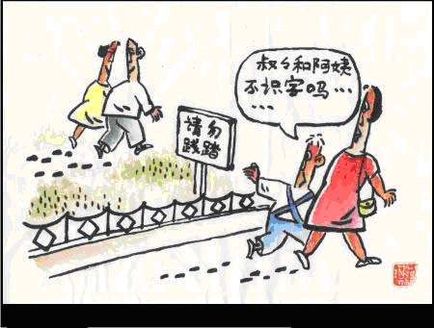

效仿
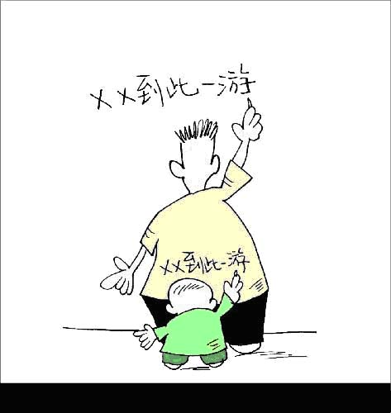

“抛洒自如”
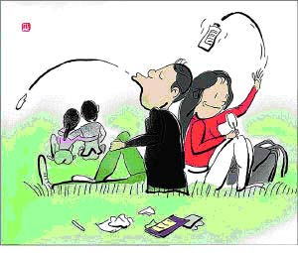

扫雪

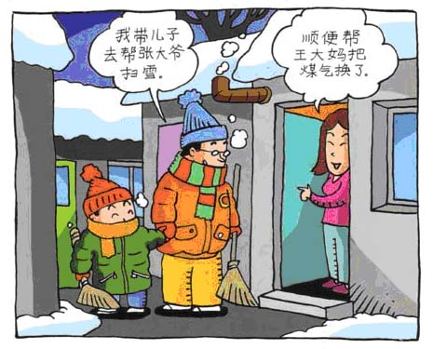

招待客人有讲究

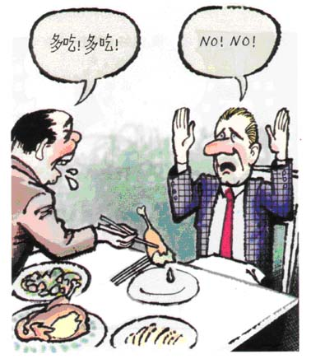

习惯成自然
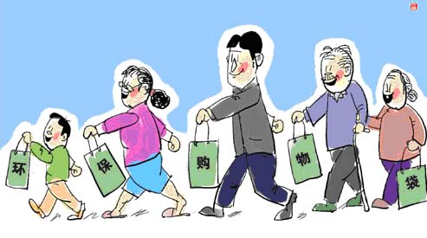
以前我们经常在超市、商场看到有些人各种东西分开装袋，有时也多拿一些免费塑料袋，回家作垃圾袋用。实际上，少用几个塑料袋，并不会给生活造成多大麻烦，关键在于改变多年的消费习惯。

